大阪市統合プラットフォーム導入・構築業務委託

調達仕様書

令和７年２月

大阪市デジタル統括室DX推進担当

目次

1. 本業務の背景と目的 1

2. 統合PFの考え方 2

2.1. 概要 2

2.2. 目指すシステム像 2

2.3. 背景にある課題と統合PFの狙い 3

2.4. システム構成の考え方 4

3. 履行期間 4

4. 本業務委託の内容 4

4.1. 本業務委託範囲 4

4.2. スケジュール 5

4.3. 成果物の作成・納品方法 6

4.4. 各工程の成果物 6

4.5. プロジェクト管理の成果物 11

5. 機能要件 11

6. 非機能要件 11

7. 業務委託要件 11

7.1. 設計/開発の委託要件 11

7.2. ガバナンス検討の委託要件 14

7.3. 本稼働前対応の委託要件 15

7.4. プロジェクト管理の委託要件 15

8. その他留意事項 20

8.1. 遵守すべき法令及びその他の規定 20

8.2. 仕様書の解釈 20

8.3. 準拠法及び管轄裁判所 20

8.4. 経費積算にあたっての留意事項 21

8.5. 再委託 21

8.6. 成果物の所有権の取扱い 22

8.7. 成果物に関する権利の行使 22

8.8. 個人情報等の保護に関する安全対策及び不正・事故の未然防止策 22

8.9. 守秘義務 22

8.10. 総合評価結果の反映について 23

8.11. 問合せ先 23

# 本業務の背景と目的

今後、令和22（2040）年までに、本市を取り巻く環境変化として、以下の３つの課題が挙げられる。

* 生産年齢人口の減少による労働力不足：「大阪市人口ビジョン」によると、2030年までに2.8％、2040年までに更に10.5％減少する見込みである。（令和４（2022）年比）
* デジタル時代の進展に伴う法改正等の国の施策動向：テレワークに関連する法改正やガイドラインの策定、デジタル庁の設置など、デジタル時代に対応した法改正や施策が相次いでいる。
* AIなどの技術革新：AIなどの技術進歩は様々な分野に大きな影響を与え、新たな社会課題を生み出す可能性があり、技術革新に追随していかなければ将来の技術進歩への適応力が確保できなくなる恐れがある。

これらの課題に対応し、市民のQOL、都市力、職員・組織のパフォーマンスを今以上に向上させるためには、現状に固執することなく、様々な分野でデジタルトランスフォーメーション（DX）を実現する必要がある。

こうした中で、職員・組織のパフォーマンス向上を目指し、本市のバックオフィス業務をDXするため、令和５年度に「大阪市バックオフィスDXグランドデザイン」（以下「グランドデザイン」という。）を策定した。（別紙１「大阪市バックオフィスDXグランドデザイン」参照。）

本グランドデザインでは、2030年までの達成目標として「内部管理業務を全体最適化し、業務改革（DX）を実現することで、組織全体のパフォーマンスと業務品質を向上させ、新たなニーズへの対応が実現できていること」を掲げている。また、KGIを達成するためのKPIとして、「多重入力箇所（の削減）」、「業務負担軽減時間」、「事業者負担軽減時間」、「生産性向上率」、「職員のやりがい向上」を設定している。（「図表１　バックオフィスDXのKPI・KGI」を参照のこと。）

大阪市統合プラットフォーム導入・構築業務委託（以下「本業務委託」という。）ではクラウド型ローコード開発プラットフォームである「大阪市統合プラットフォーム」（以下「統合PF」という。）を導入・構築し、ローコード開発によるアナログ業務のシステム化や、業務プロセスのワークフロー化を推進することにより、様々な業務の標準化・自動化を可能とし、KPIの達成に寄与することを目的とする。

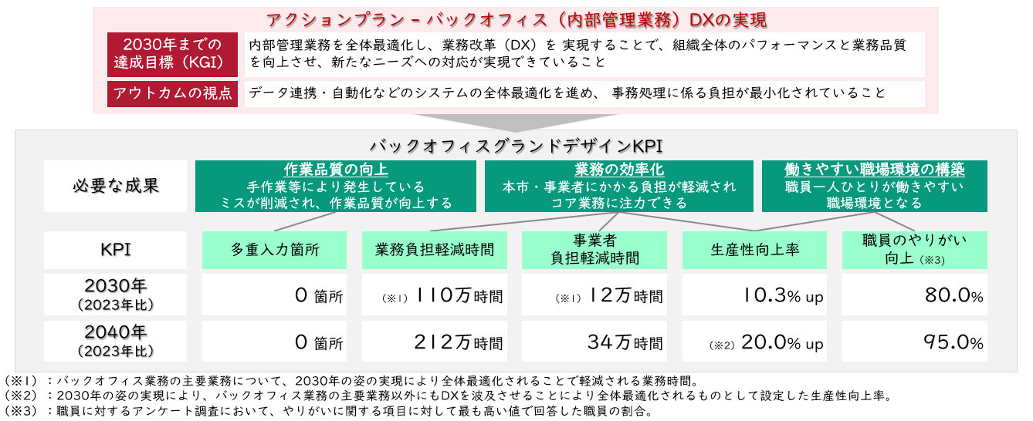図表１　バックオフィスDXのKPI・KGI

# 統合PFの考え方

## 概要

令和５年度に策定したグランドデザインにおいて、統合PFを本市の事務執行基盤として位置づけ、そのローコード開発ツール等を活用し、事務処理を支援する個別のサービスを導入・構築する方針（※）を示している。

※今後調達を予定するサービス構築においては、必ずしも統合PFのローコード開発ツール等のみで構築することに限定せず、パッケージ製品等との組合せも可とする予定である。

また、本業務委託においては、統合PF上で業務に必要な情報を“統合的”に管理し、アクセスの“入口”となるスタート画面である「BODXポータル」、全庁的に公文書を管理するサービス、財務事務の業務プロセスをワークフロー化するサービスなど、全庁的に利用するサービスを将来的に構築することを見据えて、適切な統合PFを選定の上導入する必要がある。

加えて、今後、デジタル化可能な業務を見定め、統合PF上にサービスを構築していくことで全庁的なバックオフィスDX（以下「BODX」という。）の実現を目指していく。

なお、統合PFのローコード開発ツール・ライセンス等や、受注者が作成した各種成果物・設計書を用いて、本市職員によるサービス・ポータルの内製開発・運用・保守を行う可能性も視野に入れていることから、内製化を推進するためのノウハウ（職員の教育・人材育成方法、どのような体制を確保・維持する必要があるか等）提供や、内製化推進のみならず、事務局（デジタル統括室）による全庁的なBODX拡大を推進するための具体的なノウハウ提供等、受注者の提案・サポートを大いに期待する。

## 目指すシステム像

　統合PFに求める機能について、主要機能レベルで「図表２　システム全体像」に示す。

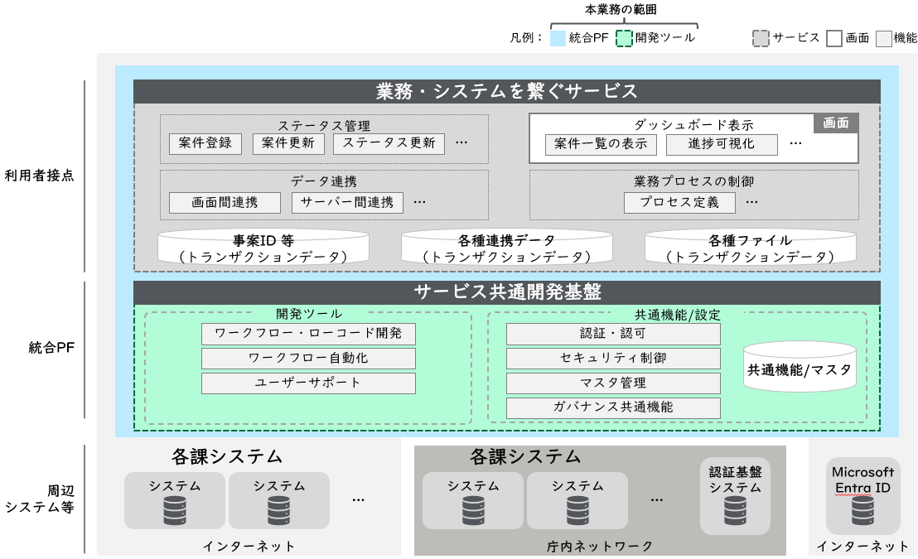図表２　システム全体像

## 背景にある課題と統合PFの狙い

現行業務の抱える課題として、グランドデザインでは以下のとおり、合計８つの課題を提起している。うち、１～５まではシステム観点のアプローチによって解決しうる課題と考えており、本業務委託において導入・構築される統合PFにより解決することを狙いとしている。（「図表３　現行業務の抱える課題と想定される問題点（リスク）」を参照のこと。）

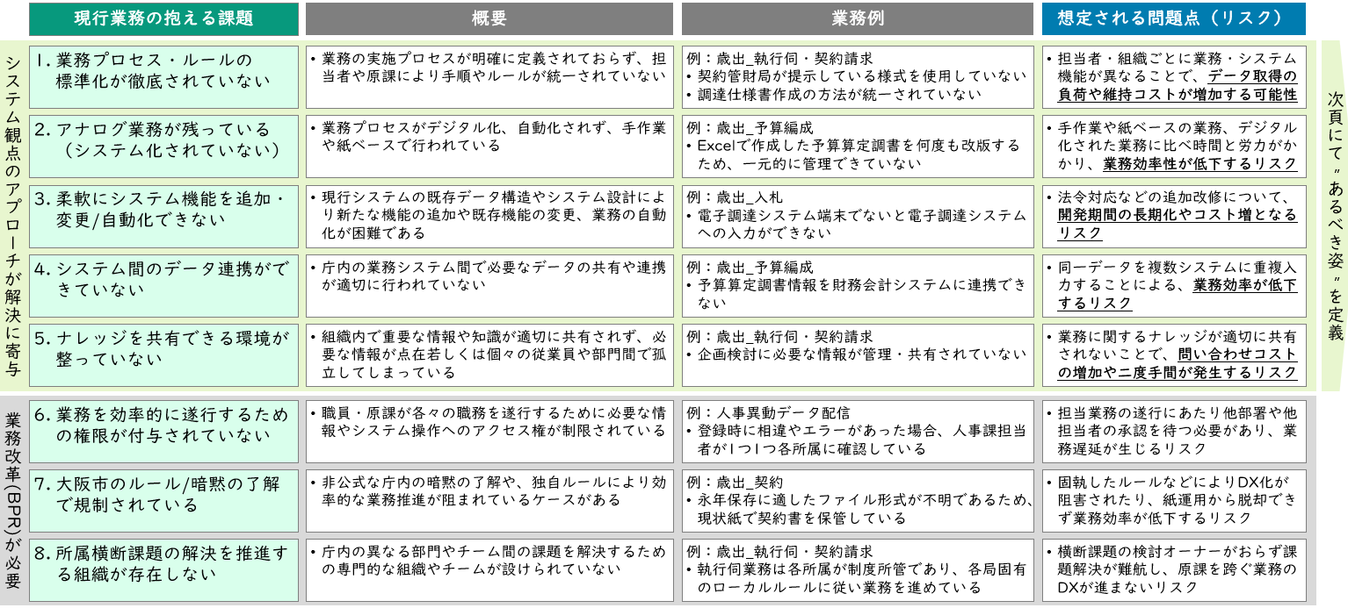図表３　現行業務の抱える課題と想定される問題点（リスク）

現行業務の課題を解決するにあたってはBPRが必要となるものの、その実現手段である開発基盤に求める要素として、サービス共通開発基盤（共通利用される機能・設定・データを管理する機能や、統合PF上でのUI・ワークフロー・連携API等の開発を簡素化する開発ツール）が必要である。（「図表４　システムのあるべき方向性と実現手段」を参照のこと。）

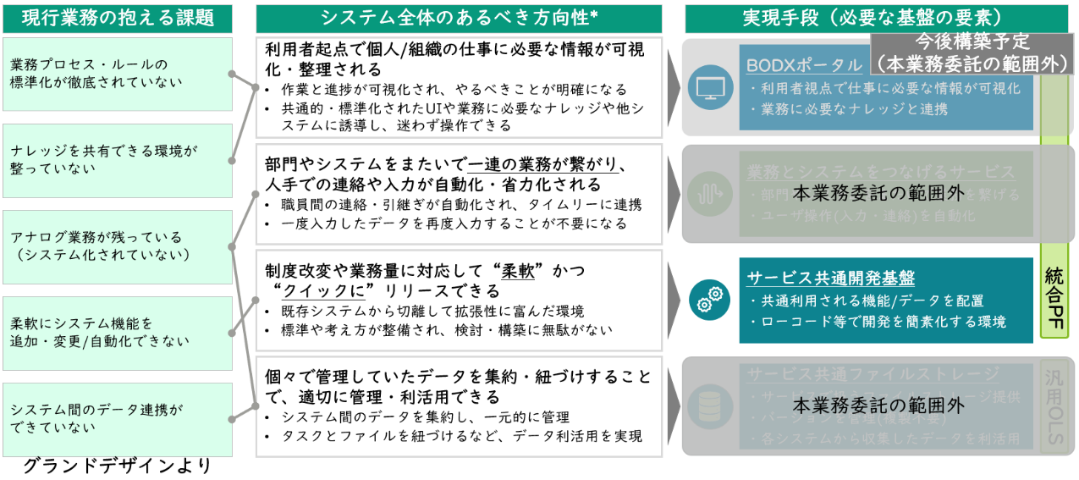図表４　システムのあるべき方向性と実現手段

統合PFの導入・構築、BODXポータルの構築、そしてサービス共通開発基盤を活用した「業務・システムを繋ぐサービス」の開発により、これまで個別最適となっていた業務・システムを一気通貫で連接し、全庁共通的なプロセス管理が可能となることで全体最適化された状態で業務を遂行することが可能となる。（「図表５　統合PFの構成要素」を参照のこと。）

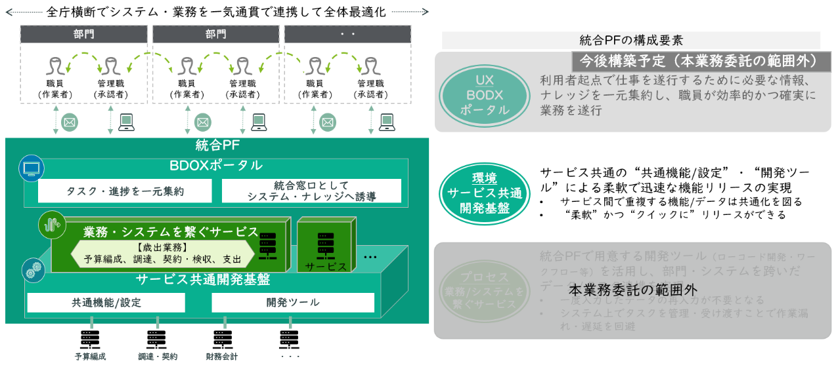図表５　統合PFの構成要素

## システム構成の考え方

受注者は、前項までの背景・目的や統合PFの概要・考え方、本調達仕様書に記載する要件を鑑み、要件実現とスケジュール遵守に向けて最適な製品・環境を提案の上、統合PFを導入及び構築すること。

# 履行期間

履行期間は契約締結日から令和10年３月31日までとする。

※契約期間内のスケジュールについては、「4.2 スケジュール」に記載のとおり

# 本業務委託の内容

## 本業務委託範囲

本業務委託範囲には、本システム利用にあたって必要となるシステム資産や委託作業を含めるものとする。（「図表６　本業務委託の範囲（概要）」を参照のこと。）

図表６　本業務委託の範囲（概要）

| 項目 | 数量 | 備考 |
| --- | --- | --- |
| システム設計/開発 | １式 | 統合PFの設計/開発に必要となる作業一式 ※統合PF上で構築するサービスは別調達となるため、本調達においてアプリケーションの開発を伴う追加提案は認めない |
| ガバナンス検討 | １式 | ガバナンス検討・ドキュメント作成に必要となる作業一式 |
| 本稼働前対応 | １式 | 本稼働前対応に必要となる作業一式 |
| 統合PF導入 | １式 | システム設計/開発・本稼働前対応に必要となる統合PF一式（令和10年１月の本稼働時に必要となる本市職員のライセンスは含まない。） |
| 開発用ライセンス調達 | ※必要数 | 受注者がシステム設計/開発・本稼働前対応を実施するための開発用ライセンス（本市職員20名分の統合PF検証用ライセンスを含む。）  ※なお、以下に該当するライセンスは本業務委託に含まない   * 令和10年1月以降の職員利用ライセンス （現時点では職員28,000人分を想定） * 今後統合PF上で構築予定の各サービス開発・検証用ライセンス（各サービス構築/運用事業者用・本市職員用）   + 別調達となるサービス構築に必要なライセンスやオプション等   ※本業務委託にて受注者が提案するライセンスについては、それぞれ提案理由（本稼働前に必要となる理由）も併せて提示すること |
| その他ソフトウェア等調達 | １式 | システム設計/開発・本稼働前対応に必要となるソフトウェア一式 （ソフトウェアライセンスを含む。IaaS環境やSaaSを部分的に利用する場合は利用料を含む。なお、統合PFの全ての構成要素（クラウドサービスやソフトウェア等）はISMAP、ISMAP（LIU)またはISO27017、27018を取得している必要がある。） |

## スケジュール

契約締結日から令和10年３月31日 まで。

令和７年度に統合PFの設計/構築を行い、令和７年度に開発（要件定義・設計）開始を予定（令和８年度に統合PFを用いたローコードでの実装開始を想定）しているサービスに向けて、令和８年３月に統合PF環境の提供を行う。また、令和７年度に並行してガバナンスルールの検討を行い、令和８年度以降は令和７年度に策定したガバナンスルールの改善を実施する。

対応内容を以下に示す。

* 設計/構築：令和７年度に統合PFを本市に提供（導入）の上、統合PFを用いてサービスを開発・運用できるようにインフラ・インスタンス設定などの環境開発、共通機能の構築を行う。ガバナンスルールはサービス共通で遵守する必要があることから、遵守する際のシステム開発を効率化するために必要な機能があれば共通機能として開発する。また、令和７年度に開発した共通機能に対し、令和８年度から令和９年度に実施するガバナンスルールの改善により必要となった共通機能の改善を行う。
* ガバナンス検討：令和７年度に、複数のサービスを複数の事業者で開発する際の統合PF上の開発・運用ルールであるガバナンスを検討し、ガバナンスルールを作成する。また、令和８年度から令和９年度にかけ、「本稼働前対応」の中で当該ルールを運用する中でサービス側の開発が滞る、又はサービス間の相互影響により品質が低下する場合において、改善すべき事項を洗い出し、更新を行う。作成したルールは令和７年度から令和９年度まで周知することとし、開発事業者における当該ルールの遵守状況の確認を行う。
* 本稼働前対応：令和８年３月の統合PFの環境提供後、ガバナンスルールの一部を運用する。なお、非機能要件の運用のうち「サービス開発サポート」が中心になる。

また、別途調達を予定している「令和７年度開発サービス」及び「令和８年度開発サービス」のサービス開発が統合PFを用いて行われる可能性があることを踏まえると、本業務委託におけるガバナンス検討内容が「令和７年度開発サービス」及び「令和８年度開発サービス」の開発の一部の前提となる。当該サービス開発に必要となるガバナンスルール策定における最遅の期日を「図表７　スケジュール」に示す。期日に収まる範囲であれば対応順序は受注者の提案によって定める。

ただし、ガバナンス検討工程の成果物に関しては本稼働前対応を実施する中で更新が想定されるため、期日後も継続して各ドキュメントの更新を実施することとする。詳細は「4.4.2. ガバナンス検討工程の成果物」を参照のこと。

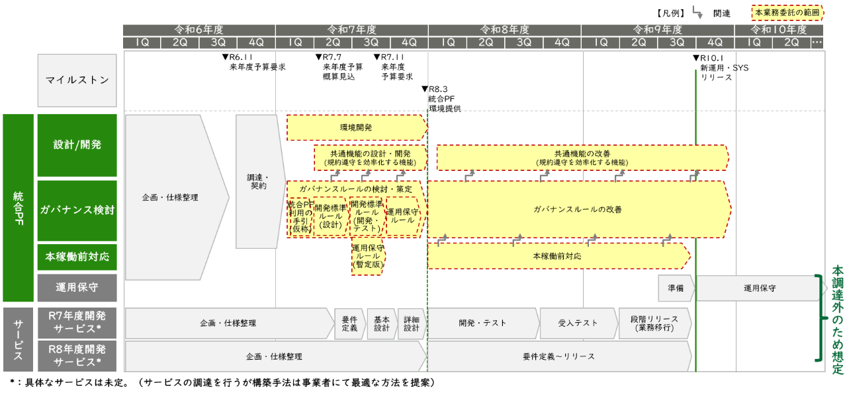図表７ スケジュール

## 成果物の作成・納品方法

設計/開発工程とガバナンス検討工程、本稼働前対応工程で作成する成果物については、原則、次工程着手前に現工程の成果物について作成を行い、本市の承認を得た上で納品するものとする。

また、納入後１年間は、媒体破損、データ及びプログラム不良による納入物の再作成及び修正を保証できるように、受注者の責任において納入成果物の複製物を保管すること。

納品形態及び部数、納入場所は以下の通りとする。

* 納品形態及び部数：電子媒体で１部納入すること。また、成果品作成完了時点で最新のウィルスに対応したウィルス対策ソフトによりチェックを行い、使用したウィルス対策ソフト、チェックを実施した日付を明示した上で納品すること。
* 納入場所：本市指定場所とする。

## 各工程の成果物

設計/開発工程、ガバナンス検討工程、本稼働前対応工程、それぞれの成果物を示す。

本業務委託では、「4.2.スケジュール」に示した通り、設計/開発・ガバナンス検討・本稼働前対応は密接に関連しており、それぞれの設計・検討・対応結果が相互に影響し合うことが想定される。また、「本稼働前対応」でガバナンスルールを運用する中でサービス側の開発が滞る、又はサービス間の相互影響により品質が低下する場合において、当該ルールの更新を行うことを想定している。

### 設計/開発工程の成果物

設計/開発工程の成果物について、「図表８　設計/開発工程の成果物一覧」に示す。

BODXでは、統合PFを用いたサービスの構築を別途調達し、各サービス構築事業者による開発や運用保守が行われる予定である。当該事業者が統合PF環境を十分に活用するためには、本業務委託において統合PFに関する設計書群を作成し、当該事業者へ共有する必要がある。

このため、受注者は、統合PFの開発を行う中で設計・開発（設定/コーディング等）を行った資材群については、サービス構築事業者へ資料が共有される前提で、設計・開発した内容を漏れなく記載し、基本設計書や詳細設計書等の各種設計書を作成、納品すること。必要に応じて、本市で実施するサービス構築事業者への説明において、受注者の同席及び説明補助を求める。

また、「図表７　スケジュール」に示すとおり「令和７年度開発サービス」のスケジュールを考慮の上、納品期日より前に作成途中の各種成果物の事前提示を求めることがある。事前提示の時期及び内容の詳細は、別途調達する「令和７年度開発サービス」の契約締結後に、本市と本業務委託の受注者間で協議することとする。

なお、各種成果物について、令和８年度以降の本稼働前対応を実施する中で改修・改善が必要となったものは逐次更新する。また、令和７年12月末、令和８年３月末、令和10年１月の統合PF本稼働開始前、令和10年３月末に、本市の承認を得た上で改訂版の成果物を納品すること。

図表８　設計/開発工程の成果物一覧

|  |  |  |  |  |  |
| --- | --- | --- | --- | --- | --- |
| 工程 | | 成果物 | | 内容 | 納品時期 |
| 設計/ 開発 | 設計/開発計画 | 設計/開発計画書 | | 設計/開発の計画をまとめたもの | 契約締結後 一か月以内 |
| ライセンス納品報告書 | | 必要となるライセンスを本市に納品する際にライセンス種別や利用期間、ライセンス数等をまとめたもの | 納品の都度 |
| 基本設計 | 要件定義書 | | 基本設計を行うにあたって必要となる要件をまとめたもの(本調達仕様書と業者提案書の整理結果資料) | 基本設計 終了時 |
| 方式設計書 | | システム全体の方式や運用方針をまとめたもの |
| 環境設計書 | | インフラや共通設定についてまとめたもの（標準で設定されている値も含む） |
| その他基本設計書群 | | 本業務委託の受注者側で設計/開発対象とした資材に関しては各基本設計書を作成すること（以下に例を示す） |
|  | 画面設計書 | 設定/コーディング等を行った画面についてレイアウト等の仕様をまとめたもの |
|  | 帳票設計書 | 使用される帳票の設計内容をまとめたもの |
|  | テーブル関連 設計書 | 各テーブルの主キー・外部キーとリレーション、主な項目を図示したもの |
|  | テーブル項目 設計書 | 各テーブルの項目の定義をまとめたもの |
|  | ファイル設計書 | システムで使用されるファイルの設計内容をまとめたもの |
|  | バッチ設計書 | システムのバッチ機能要件を詳細にまとめたもの |
|  | API設計書 | 外部インターフェースがある場合にその項目・処理をまとめたもの |
|  | API連携先一覧 | 統合PF上のサービス連携する外部インターフェースをまとめたもの  ※各サービスで構築される資材については基本的にサービス構築事業者にて管理するが、APIについては受注者でも取りまとめる |
| 詳細設計 | 詳細設計書 | | 基本設計で作成した成果物をもとに、内部的な処理の詳細をまとめたもの | 詳細設計 終了時 |
| 全体テスト | 全体テスト計画書 | | 本業務委託で実施するテストの種類と目的、範囲、スケジュール、方針・観点、品質指標等をまとめたもの |
| 各テスト設計書 | | 各テストの目的やスケジュール、体制、シナリオ等をまとめたもの | 各テスト 開始前 |
| 各テスト  結果報告書 | | 各テストの結果(障害発生状況、原因分析、対応策等)をまとめたもの | 各テスト 終了時 |
| 受入テスト | 受入テスト仕様書 | | 受入テストのテスト項目や実施内容をまとめたもの | 受入テスト 開始前 |
| 受入テスト 結果報告書 | | 受入テスト支援の結果(障害発生状況、原因分析、対応策等)をまとめたもの | 受入テスト 終了前 |
| 環境提供 | 環境提供計画書 （リリース計画書） | | 構築・開発した統合PFを環境提供するための、スケジュール、体制、提供手順(問題発生時の復旧計画含む)、制約事項、環境提供判定基準などを定めたもの | 令和８年 ２月末 |
| 環境提供テスト結果報告書 | | 環境提供にかかるテストの結果(障害発生状況、原因分析、対応策等)をまとめたもの |
| 環境提供完了報告書 | | 環境提供が完了した旨の報告書 |
| 運用/保守 設計 | 運用・保守  設計書(案)※ | | 本システムでの運用保守業務（本稼働前対応を含む）をまとめたもの | 令和８年 ２月末 |
| システム操作  マニュアル | | 本システムで実現する機能毎に操作手順等を職員（エンドユーザ）向けにまとめたもの  ※今後職員向けの研修等に活用することを見据えて作成すること |
| システム運用  マニュアル | | 本システムのシステム運用手順等を運用作業単位にまとめたもの |

### ガバナンス検討工程の成果物

ガバナンス検討工程の成果物について、「図表９　ガバナンス検討工程の成果物一覧」に示す。

BODXの将来構想として様々なサービスを統合PF上に構築し、職員業務の効率化・適正化にむけて活用の幅を拡げていくことを予定しており、複数のサービスを複数の事業者において構築・管理するにあたり開発の効率性や品質低下に繋がるリスク（※）が生じることが想定される。

※統合PF上の複数のサービスを複数の事業者で共有し、基盤として活用していくにあたって、開発ルールやガイドラインがなければ全体最適な運用ができないばかりか混乱をもたらし、結果、開発遅延や品質への影響を及ぼすリスクがあると考えられる。具体的には、別紙３「ガバナンスに関する要求事項」の「1. ガバナンス検討の必要性」を参照のこと。

そのため、複数のサービスを複数の事業者で開発する際の、統合PFにおける開発・運用ルール等のガバナンスについて検討（以下「ガバナンス検討」と言う。）し、サービス構築事業者へ周知・共有・教育することが重要である。受注者は令和７年度にガバナンス検討を行い、下記に示す成果物を作成し、本市の承認を得た上で納品すること。必要に応じて、本市が行うサービス構築事業者への説明において受注者の同席及び説明補助を求める。

また、「図表７　スケジュール」に示すとおり、「令和７年度開発サービス」のスケジュールを考慮の上、納品期日より前に作成途中の各種成果物の事前提示を求めることがある。事前提示の時期及び内容の詳細は、別途調達する「令和７年度開発サービス」の契約締結後に、本市と本業務委託の受注者間で協議することとする。

ただし、統合PF環境を提供した後、令和８年度以降の本稼働前対応を行う中で、改善が必要な内容は適宜更新する。また、令和７年12月末、令和８年３月末、令和10年１月の統合PF本稼働開始前、令和10年３月末に、本市の承認を得た上で納品すること。

※ガバナンス検討工程の役務については「７. 業務委託要件」の“ガバナンス検討役務”も参照すること。

図表９　ガバナンス検討工程の成果物一覧

|  |  |  |  |
| --- | --- | --- | --- |
| 工程 | 成果物 | 内容 | 納品時期 |
| ガバナンス 検討 | ガバナンス検討 計画書 | ガバナンス検討の計画をまとめたもの | 契約締結後 一か月以内 |
| 大阪市統合プラットフォーム利用の手引（仮称） | 統合PF上でサービス構築・運用・利用するための基本的な要件や、各業務・システムが準拠すべき共通事項を定義したもの  ※事務局（デジタル統括室）による全庁的なBODX拡大を推進するためのドキュメントとして職員向け・サービス構築事業者向け等の用途で庁内ポータル等に掲載することを予定しており、受注者提案のもと本業務委託の範囲で検討する。（職員向け・サービス構築事業者向けを分冊することも可。）  ※令和５年度に本市において策定した別紙７「大阪市バックオフィスＤＸシステム構築基準」について、現状、汎用オンラインストレージやデータ連携基盤など広範囲に渡って記述がされている状況であり、また、大阪市統合プラットフォーム開発標準ルール（仮称）及び運用保守ルール（仮称）に記載すべき事項が混在している状況である。本書を参考としながら、統合PFのガバナンス検討を経て、大阪市統合プラットフォーム利用の手引（仮称）として新たに策定する。 | 令和８年 ２月末 |
| 大阪市統合プラットフォーム開発標準ルール （仮称）※ | 統合PF及び統合PF上に構築されるサービスの開発時に、受注者及びサービス構築事業者が遵守すべき標準的なルール | 統合PF 開発前 |
| 大阪市統合プラットフォーム運用保守ルール （仮称）※ | 統合PF及び統合PF上に構築されるサービスの運用/保守時に、受注者及びサービス運用/保守事業者が遵守すべき標準的なルール | 令和８年 ２月末 |

### 本稼働前対応工程の成果物

本稼働前対応工程の成果物について、「図表10　本稼働前対応工程の成果物一覧」に示す。受注者は、本市の承認を得た上で各種成果物を本市へ納品すること。なお、成果物は任意様式とする。

令和８年３月の統合PF環境の提供後、令和10年１月に予定する統合PF本稼働までの期間を「本稼働前対応」と定義し、以下成果物群を作成する。

図表10　本稼働前対応工程の成果物一覧

|  |  |  |  |
| --- | --- | --- | --- |
| 工程 | 成果物 | 内容 | 納品時期 |
| 本稼働前 対応 | 本稼働前対応 計画書 | 本稼働前対応設計書に基づき、システムの本稼働前対応の計画をまとめたもの | 令和８年 ３月末 |
| 稼働状況報告書 | 稼働状況等の各種調査、サービスレベルに関するモニタリング結果に関する月次及び定期報告をまとめたもの（課題・問題点一覧、案件（問合せ・調査依頼、改善工数見積り、障害）一覧含む）  ※本報告書だけで管理できない臨時の障害報告等は別途報告書を作成し市側に報告すること  ※月次を想定しているが、各種サービス稼働前の報告頻度・報告内容については本市と受注者で協議の上、随時定めるものとする。 | 毎月 |
| ライセンス利用状況管理表 | 統合PFのライセンス、再販先、その利用状況をまとめた表 | 本市と 取り決めた タイミング |
| ライセンス納品報告書 | 必要となるライセンスを本市に納品する際にライセンス種別や利用期間、ライセンス数等をまとめたもの（設計/開発工程以降に追加納品が必要な場合のみ） |
| 資産管理表 | システムの資産情報を管理するための表 |
| 変更要求管理表 | システム変更要求を管理するための表 |
| 事業者間質問管理表 | サービス構築事業者からの質問を管理するための表 |
| 職員問合せ管理表 | 職員からの問合せを管理するための表（統合PFの職員利用は本稼働後になるため基本は利用されない想定であるが、必要に応じて作成） |
| 障害管理表 | システム障害の管理情報を一覧化した表(統合PFとサービス構築事業者側で開発を行う際に利用。起票範囲などはガバナンスルールによって指定) |
| 障害報告書兼 復旧完了報告書 | 障害発生と復旧状況を報告する文書（個票） （目的は障害管理表と同じ） |

## プロジェクト管理の成果物

プロジェクト管理の観点から必要な成果物について、「図表11　プロジェクト管理の成果物一覧」に示す。

図表11　プロジェクト管理の成果物一覧

|  |  |  |  |
| --- | --- | --- | --- |
| 工程 | 成果物 | 内容 | 納品時期 |
| - | プロジェクト計画書 | 本業務委託を履行する計画をまとめたもの | 契約締結後 一か月以内 |
| 会議資料 | 会議で使用する資料をまとめたもの | プロジェクト実施中 /随時 |
| 議事録 | 会議内容や決定事項を記録したもの |
| 連絡票 | プロジェクトに関する連絡事項を記載したもの |
| 進捗管理表 | プロジェクトの進捗状況を管理するもの |
| 品質管理表 | プロジェクトの品質状況を管理するもの |
| 課題管理表 | プロジェクトの課題を管理するもの |
| リスク管理表 | プロジェクトのリスクを管理するもの |
| 工程完了報告書 | 各工程の完了を報告するもの |
| 委託完了報告書 | 委託業務の完了を報告するもの |
| ※その他本市と受注者において別途協議して定めたもの | - |

# 機能要件

受注者は、別紙２「機能要件一覧」に示す機能要件を具備する統合PFを設計及び構築すること。なお、別紙２「機能要件一覧」に含まれない機能であっても、採用するクラウドサービスにて本市及び本業務委託の履行において有用と想定される機能が利用可能な場合は提案を行うこと。

# 非機能要件

受注者は、別紙４「統合プラットフォームの非機能要件について」に示す本業務委託の非機能要件の考え方、及び、別紙５「非機能要件一覧」に示す非機能要件を遵守した統合PFを設計及び構築すること。

# 業務委託要件

## 設計/開発の委託要件

### 設計/開発スコープ

本業務委託における設計/開発スコープとしては、以下とする。令和７年度にて下記に定める共通機能群を構築すること。

* 別紙２「機能要件一覧」に定める機能群
* ガバナンスルールの遵守を効率化するために必要な共通機能群  
  （令和７年度のガバナンス検討にて洗い出された機能）

令和８年度～令和９年度にかけてガバナンスルールを運用する中で、サービス側の開発が滞る若しくはサービス間の相互影響により品質が低下する場合においては、ガバナンスルールを更新するとともに、本市と協議の上、本業務委託の範囲内で共通機能を構築/改修する。

ただし、ガバナンスルール関連機能ではなく、サービス側の検討にて発覚したサービス間で利用する共通機能は各サービス側で実装することとする（サービス構築事業者の開発が滞るわけではないため）。

また、各機能要件を満たすために、インフラ及び必要機能の設計・開発・テストも併せて行う必要があるが、統合PF単体で利用可能な環境の構築にとどまらず、複数サービスを利用することを想定して設計・開発を行う。以下に設計/開発の例を示すため、他機能に関しても同様に検討すること。

* 認証機能：調達後に実装予定となっているサービスの利用範囲を確認し、そのユーザーが認証できるように設計・開発を行うこと
* 共通データ：統合PF上で構築される各種サービス、統合PFと密接連携するSaaS（汎用オンラインストレージ等）、統合PFと密接連携するバックオフィス関連システムなどを考慮した、以下を満たす最適な職員・組織情報の管理の手法を検討・設計した上で認証機能を実装すること。また、各サービス・SaaS・システム用に職員・組織情報を提供・連携するなど、各非機能要件を満たすための実施事項に関しても役務として設計・開発を行うこと
  + 職員情報の管理
    - 職員情報を管理(登録・更新)すること
    - 人事異動（入職・退職を含む）の際、効率的に異動情報を反映できること
  + 組織情報の管理
    - 統一的な組織情報を保持し、管理(登録・更新)すること
    - 組織変更の際、効率的に組織情報を反映できること

詳細は別紙６「職員・組織情報の管理について」を参照のこと。

### 開発手法

想定する開発方法を「図表12　開発方法」に示す。

図表12　開発方法

| 要件 | 内容 |
| --- | --- |
| 開発方針 | 次の事項を開発方針として設計・開発すること。  ・統合PFは、クラウド型のローコード開発プラットフォームを中心とした構築を基本とする。また、メンテナンス性の向上を目的に、同ツールが提供するパーツを組み合わせた構築を基本として、コーディングによる開発は最小限に抑制すること。  ・標準的手法や標準化されたクラウドサービス・ソフトウェア等を用い、機能拡張性及び保守性の高いシステムとするため、Web方式によるシステムを基本とすること。なお、パソコンのローカル・ユーザープロファイルへのソフトウェアインストールは不可とする。  ・システム稼働後10年間は利用を継続できる（サポートが行われる）クラウドサービス・ソフトウェア・開発言語を使用すること。  ・情報システムの知見が乏しい職員でも直感的に利用ができるUI/UXに優れたシステム設計とすること。UI/UX設計においては別紙５「非機能要件一覧」のアクセシビリティに関する要件に従うこと。 |
| 構築手法 | 次の事項を満たす構築手法に従って実施されること。  ・本システムの構築の各工程を網羅し、品質の確保とスケジュールの遵守が可能な開発手法であること。  ・他の構築業務において十分な使用実績を有すること。  特に、各設計工程では、一度に大量のドキュメントのレビューを依頼するなど、本市担当職員に過度な負担がかからないように十分に配慮すること。また、詳細設計工程等では、受注者が提供する製品のパラメータ値等のレビュー等を求めることなく、必要な事項は基本設計工程で取決め等を行い、その方針に従い設計等を実施すること(特にパラメータ値等は目的目線で説明すること)。 |
| クラウドサービス・ソフトウェア | 本システムの構築を遂行するために必要となるクラウドサービス・ソフトウェアに関しては、受注者において準備すること。 |

### 各種システム環境

受注者は、統合PFの開発作業に必要な設備（クラウド環境、端末PC、ネットワーク機器、開発用ソフトウェア、プリンタ・プロジェクタ等周辺機器 等）について、受注者の責任の下で準備すること。

（１）開発・検証環境（サービス内で完結する環境）

開発・検証環境は、統合PFの開発・検証作業に必要な環境として準備したクラウド環境を用いる。受注者においては、本業務委託の委託範囲として開発・検証環境を用意し、当該環境にて開発業務を実施すること。

また、受注者は、統合PF業務アプリケーションの開発・検証作業に必要なその他設備（端末PC、ネットワーク機器、開発用ソフトウェア、プリンタ・プロジェクタ等周辺機器 等）について、受注者の責任の下で準備すること。

（２）総合、受入・ユーザーテスト、教育環境（サービス間で検証する環境）

総合、受入・ユーザーテスト、教育環境は、統合PFの総合、受入・ユーザーテスト、教育作業に必要な環境として準備したクラウド環境を用いる。受注者においては、本業務委託の委託範囲として総合、受入・ユーザーテスト、教育環境を用意し、当該環境にて総合テストや受入・ユーザーテスト、教育を実施すること。以後、本環境は複数のサービス構築事業者が活用する共通的なサービス間の検証環境として活用する。

（３）本番、疑似本番環境

本番、疑似本番環境は、統合PFの本番運用、疑似本番運用に必要な環境として準備したクラウド環境を用いる。受注者においては、本業務委託の委託範囲として本番、疑似本番環境を用意する。

（１）～（３）の各環境については、「８.６.成果物の所有権の取扱い」に従い本市に納品すること。

また、統合PFに対しては、並行して複数事業者が複数サービスの開発作業を行うことを踏まえ、受注者（統合PF構築事業者）・サービス構築事業者間で準備する環境が異なる。

具体的には、サービス内で完結する環境（開発～サービス内でのテスト）はサービス構築事業者が、サービス間をまたいだ環境（サービス間におけるテスト（総合テスト）等）は受注者が準備する。ただし、受注者内で完結する環境（統合PFの共通部品の開発を行う環境～統合PFとしてテストを行う環境）は、受注者にて必要と判断した環境を準備すること。（「図表13　統合PF/個別サービスの環境の考え方」を参照のこと。）

図表13　統合PF/個別サービスの環境の考え方

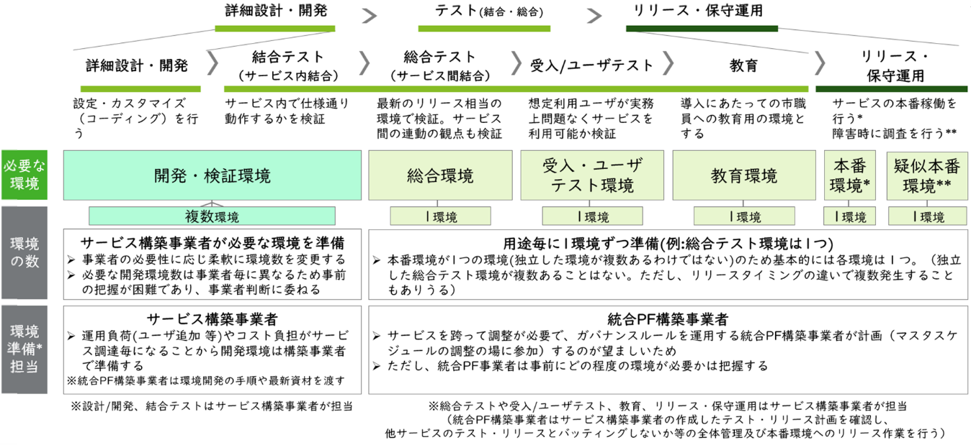

サービス構築事業者が開発・検証を行う環境間では、サービス事業者にて資材移送を行う。一方、サービス間結合のテストが発生する総合環境以降においてはテストの実施主体はサービス構築事業者だが、各環境間の資材移送及び本番環境への資材適応は受注者にて実施する。（「図表14　統合PF/個別サービスの環境の考え方（イメージ）」を参照のこと。）

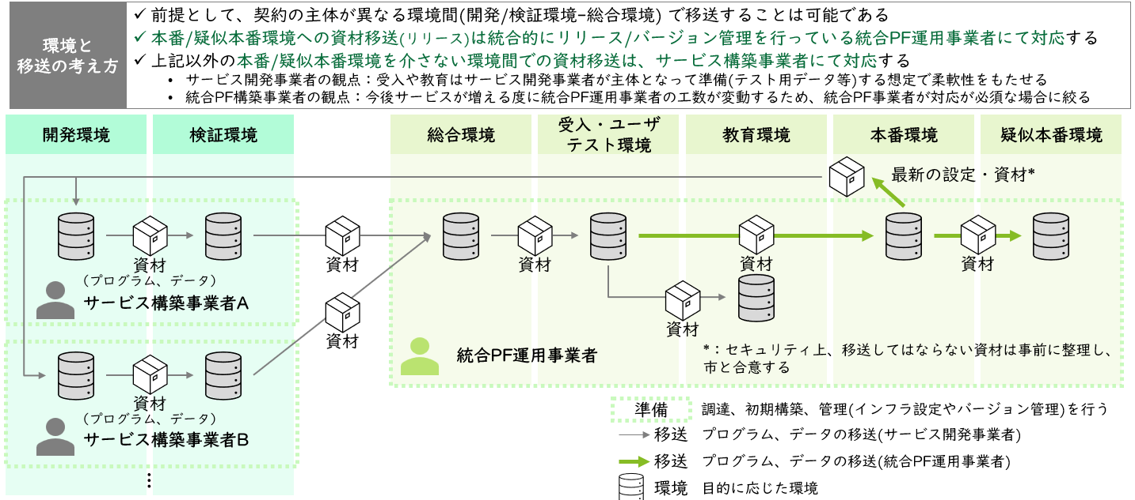図表14　統合PF/個別サービスの環境の考え方（イメージ）

## ガバナンス検討の委託要件

ガバナンス検討に関して、以下の役務を定める。

* 令和７年度：ガバナンスルールの検討・策定
* 令和８年度以降：ガバナンスルールの改善

詳細は本調達仕様書「4.2.スケジュール」「4.4.2.ガバナンス検討工程の成果物」及び別紙３「ガバナンスに関する要求事項」を参照のこと。

## 本稼働前対応の委託要件

令和８年３月頃に予定する統合PFの環境提供後、ガバナンス検討にて策定したガバナンスルールの運用を開始する。

ただし、令和10年１月に予定する統合PFの本稼働までは個別サービスがリリースされておらず、サービス構築事業者側で推進しているサービスの設計/開発のサポート役務（別紙４「統合プラットフォームの非機能要件について」の“5.サービス開発サポート”を参照。）が主たる業務となる。その他、本稼働前対応として必要となるルールの運用（構成管理等）についても併せて対応すること。

なお、本稼働前対応においては、エンドユーザーである職員が利用していないことに留意しつつ、令和８年度から令和９年度にかけて２つの個別サービス（自治体のバックオフィス業務に関わるシステム等）が開発されることを前提とすること。

詳細は本調達仕様書「4.2.本稼働前対応工程の成果物」及び別紙３「ガバナンスに関する要求事項」、別紙４「統合プラットフォームの非機能要件について」を参照のこと。

## プロジェクト管理の委託要件

### プロジェクト管理

本業務委託におけるプロジェクト管理を以下の通り行うこと。

なお、プロジェクト管理を行うに当たっては、本市と調整、連携し、本市が策定している各種ガイドラインと整合を図りつつ管理すること。

・ 大阪市ICTプロジェクト管理ガイドライン

・ 大阪市情報システム開発ガイドライン

プロジェクト管理項目について、「図表15　プロジェクト管理項目」に示す。

図表15　プロジェクト管理項目

|  |  |
| --- | --- |
| 管理項目 | 管理内容 |
| 進捗管理 | 各計画策定時に定義したスケジュールに基づく進捗管理を実施すること。  計画上のスケジュールと実際の作業状況の差を把握するとともに、進捗の自己評価を実施し、進捗会議において本市に報告すること。  進捗及び進捗管理に是正の必要がある場合は、その原因及び対応策を明らかにし、速やかに是正の計画を策定すること。 |
| 品質管理 | 各計画策定時に定義した品質管理方針に基づく品質管理を実施すること。  なお、品質基準については本市と協議のうえ、決定すること。  品質基準と品質状況の差を把握するとともに、その品質について自己評価を実施し、各工程判定会議において本市に報告すること。  品質及び品質管理に是正の必要がある場合は、その原因と対応策を明らかにし、速やかに是正の計画を策定すること。 |
| 課題・  リスク管理 | 各計画策定時に想定される課題・リスクを抽出し、管理すること。  また、本業務委託を履行する中で適宜課題・リスクを抽出し、管理すること。  課題については、速やかに対応策を明らかにし、本市と協議のうえ、対応方法を確定し、課題が解決するまで継続的に管理すること。  リスクについては、速やかに予防策や顕在化した場合の対応策を明らかにし、本市と協議のうえ、予防策・対応策を確定し、予防策を講じること。その後、モニタリングを行い、リスクが実際に顕在化した場合には、対応策を講じるとともに、本市に報告の上で課題として管理すること。 |
| 変更管理 | 各工程の成果物の内容に変更の必要が生じた場合には、受注者は、その影響範囲及び対応に必要な工数等を識別したうえで、変更管理ミーティングを開催し、本市と協議のうえ、対応方針を確定すること。 |

### プロジェクト体制

受注者は本業務委託を確実に履行できる体制を設けること。なお、体制構築にあたっては、「図表16　受注者体制に係る役割」及び「図表17　要員スキル要件」の内容を勘案し、適切なスキルを持った要員を配置すること。

なお、要員変更にあたっては、必ず本市の承認を得るとともに、変更後の要員のスキルが前任者と同等かそれ以上であることを担保すること。

また、本業務委託の実施及びプロジェクトを推進する上で受注者側の作業体制に問題があると本市が判断した場合は、作業体制の改善要請を行う場合がある。その場合、本市と協議のうえ、速やかに作業体制の改善又は問題解決策について検討し、本市の承認を得て、実施すること。

図表16　受注者体制に係る役割

| 役割 | 役割の詳細 |
| --- | --- |
| 統括業務  責任者 | （役割）   * 本業務委託の遂行にあたり、受注者の代表として責任を持つ。 * 本業務委託を遂行する主たる組織・部門の長を想定する。   （条件）   * 本市からの要求事項に対して、迅速に判断ができること。 * 構築業務の開始から本システムの稼働までの間は、原則として担当の変更はしないこと。 |
| 業務遂行  責任者 | （役割）   * 本業務委託の計画及び実施について各チームへの作業分担及び作業状況・結果の取りまとめを行い、プロジェクト全体に関する管理を行う。 * プロジェクト全体に係る案件に対して、本市との対応窓口を担う。また、プロジェクトチームメンバーを指揮する。 * プロジェクト全体に係る本市への各種報告を行う。   （条件）   * チームリーダーとの兼務は原則として不可とする。 * 「図表17　要員スキル要件」の“プロジェクト管理能力を有する者”に定める能力を有すること。 * 構築業務開始から本システム稼働までの間は、原則として担当の変更はしないこと。 |
| チーム  リーダー | （役割）   * チーム配下の業務（統合PFの設計/開発、ガバナンス検討、本稼働前対応など）の範囲において、仕様調整や状況報告等、本市との窓口を担当する。 * 業務内容に応じてチームが分割される場合は、他チームとの調整を行う。 * チーム内のメンバーがいる場合は、作業進捗や作業上生じた課題等に対してマネジメントを行い、チーム内のタスクを円滑に推進する。   （条件）   * 情報システムの設計・構築業務の経験及びその中でチーム責任者として従事した経験を有していること。 * 担当する業務・制度に精通しており、本市と直接打合せ等で調整・検討が可能であること。 * 担当する業務に関し、可能な限り、提案する製品にて国、都道府県、特別区、政令指定都市、及びその他の組織・事業体において以下の業務に従事した経験を有すること。   + 構築業務もしくは運用保守設計業務に従事した経験を有すること。   + 複数事業者で協業して同一環境上で同一システムのシステム構築及び管理業務を行い、開発/運用保守を行う際のルール作成・管理及び運用を行った経験を有すること。 * 本システムの開発言語に関するプログラミングの経験を有し、本システムのカスタマイズ等にあたり、的確に影響分析が行えること。 * インフラ環境の方式設計及び、インフラ環境の導入・パラメータ設定・性能等に関する見識・スキル・経験を有すること。 * 「図表17　要員スキル要件」の“導入するプラットフォーム・ソフトウェア等に関する専門知識を有する者”及び“プログラミング能力を有する者”に定める能力を有すること。   ※必ずしもチームリーダーが全ての条件を満たす必要は無く、配下のメンバーの経験等も用い、各条件を満たす体制を構築すること。 |
| 品質管理担当責任者 | （役割）   * 各工程（設計・テスト等）の結果・成果物に係る品質管理を第三者的な立場から主体となって行う。 * 品質管理に関して各チームと調整及び品質管理作業の指示を行い、品質の確保を行う。 * 品質状況について、基盤を含めたシステム全体の評価を行い、必要に応じて品質向上施策の実施を指示する。   （条件）   * チームメンバーを含め、構築業務を主体的に実施する体制とは別の独立した部門・組織で構成することが望ましい。（品質管理を主業務としている部署） * 構築業務を実施する各チームに対して、品質向上施策の実施を指示することができること。 * 「図表17　要員スキル要件」の“品質管理能力を有する者”に示す要件を満たすこと。 |

図表17　要員スキル要件

| 要求するスキル | スキルの詳細 |
| --- | --- |
| プロジェクト管理能力を有する者 | * プロジェクト実施計画を策定し、システムの設計・構築、テスト、システムの評価、プロジェクト間の調整を行い、生産性及び品質の向上に資する管理能力を有すること。 * 次のいずれかの資格を有することが望ましい。   + （独）情報処理推進機構が実施する情報処理技術者試験合格による資格（プロジェクトマネージャ）   + 米国プロジェクトマネジメント協会が認定するPMP（Project Management Professional）試験合格による資格 |
| 品質管理能力を有する者 | * 受注者の品質管理規準に従い、プロジェクトを離れて第三者的かつ客観的に、プロジェクト全般の品質状況を監査し、評価・改善する能力を有すること。 * 受注者内の品質管理組織等、業務責任者や担当責任者とは異なる者が望ましい。 |
| 導入するプラットフォーム・ソフトウェア等に関する専門知識を有する者 | * 導入するプラットフォーム・ソフトウェア等に関する専門知識を持ち、最適なシステム構成の設計・構築・運用に係る技術及び技術コンサルティング能力を有すること。 * 導入するプラットフォーム・ソフトウェア等に関するベンダ資格が存在する場合については、その資格を取得していることが望ましい。 |
| プログラミング能力を有する者 | * プログラミングの専門知識、オープンシステム開発言語に対する専門知識、機能設定能力、プログラム設計能力、プログラムの評価・改善技術、障害発生時の対応能力を有すること。 |

### プロジェクトに関わるステークホルダー

構築の体制は「図表18　体制と役割」のとおりとし、各組織・事業者と適宜調整を行い、円滑に作業を遂行すること。

なお、図表18については現時点の想定であり、今後変更する可能性がある。

図表18　体制と役割

| 組織・事業者 | 主な役割 |
| --- | --- |
| 事務局（デジタル統括室） | 本業務委託のシステム所管であり、本市全体の情報施策を統率する組織である。統合PF構築・運用の検討・実施主体である。 |
| 開発管理(PMO)支援事業者 | 本システムの開発管理(PMO)を支援するコンサル事業者であり、本業務委託における各種会議にも参加する。 |
| サービス構築事業者※ | 統合PFのローコード開発機能を用いて、受注者が策定するガバナンスルールに従い個別サービスの構築を行う事業者である。  本業務委託の受注者は、サービス構築事業者に対する、統合PF上の共通機能を設計/構築する際の調整や、統合PFに関する質問への対応等が発生する。 |

※必要に応じ、サービス構築事業者と併せて、統合PF上に構築される個別サービスに関わる業務・制度・システムを所管する組織である「所管課」も本業務委託に関与する。

### コミュニケーション管理

構築工程において開催を想定する会議体を「図表19　会議体設置要件」に示す。

構築実行計画策定時に本市と協議のうえ、決定する。

図表19　会議体設置要件

| 会議体 | 要素 | 実施内容 |
| --- | --- | --- |
| 進捗会議※ | 目的 | プロジェクト計画策定時に定義したプロジェクト管理方法に基づくプロジェクト管理を実施すること。また、作業部会で発生した課題解決に向けて検討・調整等を行うこと。 |
| 参加者 | 本市：事務局職員 等  受注者：業務遂行責任者、チームリーダー |
| 開催頻度 | 定期的に開催することとし、詳細は本市と協議のうえ、決定すること。  本システムの構築の進捗会議は隔週に1回程度とする。 |
| 報告書類 | 進捗管理表、品質管理表、課題管理表、リスク管理票、スケジュール、その他必要と思われる報告資料等 |
| 各工程判定会議※ | 目的 | 構築成果物の品質を検査すること。 |
| 参加者 | 本市：事務局職員 等  受注者：統括業務責任者、業務遂行責任者、チームリーダー |
| 開催頻度 | 次の各工程及び主要なマイルストーンの完了時等   * 設計/開発工程（基本設計、詳細設計、運用保守設計、各テスト、環境提供、本番稼働判定 等）、ガバナンス検討工程、本稼働前対応工程 |
| 報告書類 | 工程完了報告書、各工程における設計書、テスト結果報告書等の成果物及び実施報告書、次工程の計画書等 |
| 各作業部会 | 目的 | 統合PFの設計/開発要件・仕様、統合PFのガバナンス等に関する検討・調整等を行うこと。 |
| 参加者 | 本市：事務局職員 等  受注者：各チーム責任者、担当者等 |
| 開催頻度 | 定期的に開催することとし、詳細は本市と協議のうえ決定すること。 |
| 報告書類 | 会議資料、進捗管理表、品質管理表、課題管理表、リスク管理票、スケジュール、その他必要と思われる報告資料等 |

※全ての会議体において、必要に応じて、開発管理(PMO)支援事業者（コンサル事業者）の参加を予定している。

（１）会議開催に関する留意事項

会議に必要な書類等を会議開催までに作成し、事前に本市担当職員へ送付すること（各会議に必要な書類等の具体的な送付期限は、契約後本市と協議のうえ決定すること）。なお、会議終了後は、会議内容を議事録に取りまとめ、会議翌営業日から３日以内に、本市へ報告し、その承諾を得ること。また、本業務委託を履行する中で、発注者及び受注者双方に緊急あるいは追加で協議が必要と認める場合においては、上記会議体設置要件に関わらず、適宜必要な会議体を設けること。

（２）効率的な会議開催のための会議計画

統合PFの設計協議、受入テスト等は事務局を中心に行うこと。事務局を担うデジタル統括室職員は５名程度であり、限られた職員において、会議への参加、資料のレビュー等を行う必要がある。このため、基本設計等の最繁期においても、週2～3回程度の会議開催で済むように、効率的な会議の開催計画を立てること。

（３）円滑な会議運営に関する考慮

会議開催については本市担当職員の負担等を考慮し、受注者にて次の事項を対応すること。

・コミュニケーションに必要となるツール(Web会議サービス、ファイル共有サイト、プロジェクト管理ツール)の整備

・「進捗会議」と「各工程判定会議」を同日開催するなどの会議運営の効率化　  
（「図表19　会議体設置要件」の会議が該当）

・関係者に対する会議開催の日程調整

・必要に応じて会議開催場所の提供(受注者拠点) 等

# その他留意事項

## 遵守すべき法令及びその他の規定

本業務委託を受注するにあたって、法令等の定め及びデジタル庁等国から提示されている関連ドキュメントのほか、次の規定等についても内容を十分に理解し遵守すること。なお、末尾に「※」のあるものについては本市ホームページ又は大阪市例規データベースに掲載されているため参照すること。その他の資料については契約後、受注者に無償貸与する。（本業務）

＜遵守すべき法令及びその他の規定等一覧＞

* 大阪市個人情報の保護に関する法律の施行等に関する条例※
* 大阪市個人情報の保護に関する法律の施行等に関する規則※
* 大阪市特定個人情報保護条例※
* 大阪市情報セキュリティ管理規程※
* 大阪市データ保護管理要綱※
* 大阪市情報セキュリティ対策基準※
* 大阪市情報通信ネットワーク管理要綱
* 庁内情報ネットワーク情報セキュリティ実施手順
* 大阪市ソフトウェアライセンス管理要綱※
* 大阪市クラウドサービス利用基準
* 大阪市ＩＣＴプロジェクト管理ガイドライン※
* 大阪市生成AI利用ガイドライン※
* 大阪市ICT調達におけるSLAガイドライン※
* 大阪市システム刷新計画※
* 大阪市共通クラウド利用の手引き

## 仕様書の解釈

本調達仕様書及び添付書類に定めのない事項及び解釈の相違があった場合において、本業務委託の履行に際し必要な事項が発生した場合は、本市と協議のうえ対応を取り決めることとする。

## 準拠法及び管轄裁判所

本業務委託に関する準拠法は日本国法として、訴訟等法的手続きの必要が生じた場合は、日本の地方裁判所を第1審の専属的合意管轄裁判所とする。

万が一、国外の法令等に基づき、クラウドサービスプロバイダに対して機密情報の提供要請があった場合、クラウドサービスプロバイダからの当該要請の事前通知を受領後、当該通知を本市に対して直ちに提示すること。

## 経費積算にあたっての留意事項

本業務委託に関して、追加費用の発生は想定していない。

本調達仕様書に記載する全ての委託業務及び当該業務を行うにあたって付帯して発生する業務、ライセンス料等、必要となる一切の費用は契約金額に含めることとし、別途本市に請求は行わないこと。

## 再委託

1. 業務委託契約書第16条第１項に規定する「主たる部分」とは次に掲げるものをいい、受注者はこれを再委託することはできない。
   * 委託業務における総合的企画、業務遂行管理、業務の手法の決定及び技術的判断等
   * 開発業務におけるシステムの全体構成及びネットワークの全体構成の決定に関すること
2. 受注者は、コピー、ワープロ、印刷、製本、トレース、資料整理などの簡易な業務の再委託にあたっては、本市の承諾を必要としない。
3. 受注者は、第１項及び第２項に規定する業務以外の再委託にあたっては、書面により本市の承諾を得なければならない。  
   　なお、元請の契約金額が1,000万円を超え契約の一部を再委託しているものについては、再委託相手先、再委託内容、再委託金額を公表する。  
   　ただし、受注者となった者が再委託相手先等を公表できないことについての理由を書面により申し出た場合はこの限りでない。
4. 地方自治法施行令第167条の２第１項第２号の規定に基づき、契約の性質又は目的が競争入札に適さないとして、随意契約により契約を締結した委託業務においては、本市は、前項に規定する承諾の申請があったときは、原則として業務委託料の３分の１以内で申請がなされた場合に限り、承諾を行うものとする。ただし、業務の性質上、これを超えることがやむを得ないと本市が認めたとき、又は、コンペ方式若しくはプロポーザル方式で受注者を選定したときは、この限りではない。
5. 受注者は、業務を再委託及び再々委託等（以下、「再委託等」という。）に付する場合、書面により再委託等の相手方との契約関係を明確にしておくとともに、再委託等の相手方に対して適切な指導、管理の下に業務を実施しなければならない。  
   なお、再委託等の相手方は、大阪市競争入札参加停止措置要綱に基づく措置期間中の者、又は大阪市契約関係暴力団排除措置要綱に基づく入札等除外措置を受けている者であってはならない。  
   また、大阪市契約関係暴力団排除措置要綱第12条第３項に基づき、再委託等の相手方が暴力団員又は暴力団密接関係者でない旨の誓約書を業務委託契約書第16条第２項及び第16条の２第２項に規定する書面とあわせて本市に提出しなければならない。

## 成果物の所有権の取扱い

成果物の所有権については、検査対象物（部分引渡しを含む）に係る委託料を支払った時点（部分支払いを含む）で本市に移転される。また、作成ドキュメント等についても本市に帰属するものとする。作成ドキュメント等については、クラウドサービス上の設定内容や、本業務委託において事業者が培ったノウハウ・実績データも含めて各成果物内に記載又は掲載することとする。

なお、本業務委託を遂行するにあたって受注者が導入もしくは開発を行ったITマネジメントシステムに関するプログラムもしくは他のプログラム等及びそれらにおいて作成されたデータ等、成果物として本市に提供されるものは、引渡し時に無償で譲渡すること。ただし、その成果物が、商用ソフトウェアまたはクラウド等の商用サイトを利用しなければその内容を確認できないものについては契約期間満了までに、内部に蓄積されたデータや記録等を確認できる形に変えて成果物として納品を行うこと。

権利の帰属等に関する詳細については、受注者決定後に協議して定める。

## 成果物に関する権利の行使

受注者は、成果物に関する著作者人格権を本市もしくは本市が指定するものに対して行使しないこと。

また、特許権等の対象となるべき発明や考案をした場合には、書面にて本市に通知し、取得のための手続き及び権利の帰属等に関する詳細については協議して定める。

## 個人情報等の保護に関する安全対策及び不正・事故の未然防止策

電子データや帳票・媒体類をはじめ、本業務委託により知り得たシステムの設計関連情報、システムが取り扱っている市民や職員の個人情報、並びにシステムの構成情報等については、情報の漏えい、滅失、き損等の防止、その他個人情報等の保護に必要な体制の整備及び措置を十分に講じることは当然のことであるが、個人情報等の取扱いに関し、書類・データを問わず捏造や改ざん等の不正や、漏えい等の事故を未然に防止するための教育や、その運用を徹底する方策を立てること。

また、業務従事者は、個人情報はもちろんのこと、事業の遂行を通じて知りえた情報を漏らしてはならない。その職を退いた後も同様とする。

## 守秘義務

守秘義務等については、記載の事項を遵守すること。

* 受注者は何人に対しても、契約期間中、または契約期間終了後を問わず、業務上知り得た内容に関する守秘義務を遵守すること。
* 本市が提供した資料等について、守秘義務を遵守するとともに、契約期間終了後、速やかに返却すること。
* 本市が提供した資料等に関するデータ、および、システムが利用する各種データ等の不要部分については、契約期間終了時に受注者において完全に廃棄し、その作業が完了した旨のデータ消去証明書を発行し、本市に提出すること。なお、サービスの特性上、本記載に寄りがたい場合、別途協議により廃棄の手法を定める。
* 本市が提供した資料等については、本市の許可なく複写及び複製しないこと。
* 本市から提供した資料のうち、個人情報に関わるものと本市の情報セキュリティに関わるものについては、施錠可能な保管庫に格納する等、適切に管理すること。
* 受注者において、本システムにて保有する個人情報等の不正閲覧を行わないこと。ただし、本市職員からの問合せ対応や、障害対応等の理由により本市に許可を得た情報についてはこの限りではない。

## 総合評価結果の反映について

本市は、本業務委託の総合評価において提案内容について、全て契約書にその内容を記載できることとし、受注者は、その履行を確保するものとする。

## 問合せ先

デジタル統括室ＤＸ推進担当

住所：大阪市北区中之島１丁目３番20号　大阪市役所地下２階

電話：06-6208-7571

メールアドレス:bb0010@city.osaka.lg.jp

**特記仕様書**

**債務負担行為に基づく契約の特則**

業務委託料について、各会計年度における支払限度額は、受注者の提案に基づき、発注者との協議により定める。ただし、令和７年度の支払額は業務委託料（当初契約金額）の32.60％とし、算出において１円未満の端数が生じた場合は、当初年度の支払金額に端数を含めるものとする。

以上